**西城区第六届小学生K`BOT创意大赛竞赛手册**

**一、2015年大赛主题：蓝色梦想**

**二、大赛目的、意义**

实现中华民族伟大复兴的中国梦，是全党和全国人民的夙愿与共同追求。深刻把握中国梦的丰富内涵和特质，是深化中国梦研究的基础，也是实现中国梦的关键。其中21世纪海上“丝绸之路”更是重中之重。

21世纪海上“丝绸之路”建设，要抓住关键的标志性工程，力争尽早开花结果。要帮助有关沿线国家开展本国和区域间交通、电力、通信等基础设施规划，共同推进前期预研，提出一批能够照顾双边、多边利益的项目清单。要高度重视和建设一批有利于沿线国家民生改善的项目。要坚持经济合作和人文交流共同推进，促进我国同沿线国家教育、旅游、学术、艺术等人文交流，使之提高到一个新的水平。

此次活动鼓励青少年关注中国21世纪海上“丝绸之路”建设，在科学技术领域进行学习、探索、研究和实践，激发对人文及科技的兴趣，提高他们的科技知识水平。

1. **参赛要求：**

1、参赛选手以团队协作的形式，采用**K'bot**创意构建组件为主要材料（**K'bot**组件占70%以上），加以各种简单链接装饰物、电机或控制器，制作仿真造型、场景、实现自动化控制功能等，根据主题通过自主创意、现场设计搭建参赛作品。

2、相关说明：

场地：每队作品长、宽不超过1.4米，高不超过2米。

展板: 尺寸为高 120cm、宽 90cm的空白展板，展板为辅助展示，发挥团队创意。

3、现场搭建和现场展板设计制作，其中现场搭建部分要求带入场地的成品率不超过50%，展板设计现场完成。

1. **比赛规则、评分标准**

所有参赛代表队需完成2个竞赛环节

**第一环节：模型设计**

需要紧密围绕21世纪海上“丝绸之路”为基本背景，设计并制作与其有关联的建筑、机械、设备以及相关工具的模型，安排学生在模型场地展示模型。

**模型设计说明：**

1. 参赛模型长和宽不超过140cm，高不超过200cm。
2. 参赛模型必须在比赛现场完成。
3. 在裁判评审前，参赛者有120分钟对模型进行搭建调整。
4. 所有参赛组别的模型必须使用不少于70%的**K'bot**插件。
5. 若参赛模型使用了其他的机械或电子的模组，必须预先获得裁判委员会许可，方能参加比赛。
6. 大赛委员会将不提供包括笔记本电脑、电池、电源插座等设备。
7. 本环节总分：70分，评分表如下：

|  |  |  |
| --- | --- | --- |
| 评分内容 | 评分细则 | 分值 |
| 创意性  20分 | 1、作品属于原创作品，具有创新性，能很好的诠释活动主题。 | 15—20 |
| 2、作品在模仿的基础上有所创新，能体现活动主题。 | 9—14 |
| 3、完全模仿，没有任何创新，且偏离活动主题。 | 0—8 |
| 科学性  20分 | 1、符合科学原理和规律，能将课本中的科学知识很好的应用到作品中，且能与前沿科技理念与知识相结合。  作品稳定性很好，不晃动，结构合理。 | 15—20 |
| 2、符合科学原理和规律，但课本中的科学知识应用少，没有涉及最新科学技术。  作品稳定性较好，轻微晃动，但不影响作品摆放效果。 | 9—14 |
| 3、不符合基本的科学原理和规律，已学知识运用少，没有涉及最新科学技术。  作品稳定性不好，轻微晃动会导致作品失去平衡。 | 0—8 |
| 操控实用性  20分 | 1、作品容易操控，能很好的演示所涉及的科学技术。  作品符合社会需要，具有较高的经济生活价值。 | 15—20 |
| 2、作品操控性能一般，有部分控制失灵现象，但不影响整体模型的动态展示。  作品符合社会需求，但实用价值不高。 | 9—14 |
| 3、作品很难操控，运转失灵，不能展示出应有效果。  作品不符合社会需求，没有实用价值。 | 0—8 |
| 美观性  10分 | 1、作品整体美观，且各部分模型制作精致，具有合理的特色装饰，能很好的诠释作品主题。 | 8—10 |
| 2、作品整体美观，但细节粗糙，装饰内容少，不能很好的诠释作品主题。 | 4—7 |
| 3、作品感观差，布局混乱，没有任何装饰，不能诠释主题内容。 | 0—3 |
| 总计70分 |  |  |

**第二环节：讲解答辩、展板设计及过程表现**

参赛选手在指定区域讲解模型设计过程。

|  |  |  |
| --- | --- | --- |
| 答辩  10分 | 1、学生表达条理清楚，能够清楚的说明作品创意设计内涵、主题特色和制作过程。没有念稿现象。 | 8-10 |
| 2、学生表达基本能够说清作品的内涵，有念稿现象。 | 6—8 |
| 3、学生表达不清楚，不能说明制作过程。 | 0—5 |
| 展板设计10分 | 1、有创意、能与作品完美结合 | 8-10 |
| 2、能基本展示设计理念 | 6-8 |
| 3、设计凌乱、不能展现作品创作意图 | 0-5 |
| 过程表现  10分 | 1、能团结合作、分工明确、完成作品后场地整洁 | 0-10 |
| 2、分工不明确、场地比较整洁 | 6-8 |
| 3、分工混乱、场地凌乱。 | 0-5 |
| 总分30分 |  |  |

1. **比赛时间、地点**

拟定于2015年11月21日进行全区小学生**K'bot**创意大赛。（具体时间地点详见教委通知）

1. **赛事评选**

比赛由主办单位组织专家根据选手作品的创意设计、构建难度、团队协作、展板制作等各项标准进行综合评定。

本次大赛奖励办法如下：

1、学生奖项：根据评比成绩评选一、二、三等奖。

2、教师奖项：根据教师指导学生的获奖情况，评出优秀辅导教师。

3、优秀组织奖：组委会将根据各学校的活动参与情况以及参赛质量评出优秀组织奖。

竞赛负责人：

西城区青少年科技馆：尹华军、李宝荣

邮箱：xichengkejiguan@126.com 68044161

熊陆生 15811150010 邮箱：xionglusheng@126.com

**第六届西城区小学生K'bot创意大赛**

**一、主办单位**

西城区教育委员会

首都示范大学科技园

北京师范大学3D技术与学生创新能力发展研究中

**二、承办单位**

西城区青少年科技馆

**三、主题：蓝色梦想**

**四：**参赛对象：西城区在校小学生

**五、竞赛内容**

1、参赛选手以团队协作的形式，采用K'NEX创意构建组件为主要材料（K'NEX组件占70%以上），加以各种简单链接装饰物、电机或控制器，制作仿真造型、场景、实现自动化控制功能等，根据主题通过自主创意、现场设计搭建参赛作品。

2、相关说明：

场地：每队作品长、宽不超过1.4米，高不超过2米。

展板: 尺寸为高 120cm、宽 90cm的空白展板，展板为辅助展示，发挥团队创意。

**六、活动安排**

1、赛事启动会：

2015年10月15日（周四）14：00在西城区青少年科技馆召开，详细解读竞赛规则（**请各参赛学校务必委派比赛项目负责人参加**）。

2、报名截止时间：

2015年11月6日。另注：参赛队以学校为单位，一校可以申报低年级（1-3年级）和高年级组（4-6年级）各一队，每队学生3人（电子版报名表[请发送至xichengkejiguan@126.com](mailto:电子版可发送至xichengkejiguan@126.com)。此报名表为最终版、参赛学生不能再做调整）。

3、赛前领队会：

2015年11月12日（周四）14：00在西城区青少年科技馆召开，安排、协调竞赛前各项事宜。

4、竞赛安排：

拟定于2015年11月21日（周六）进行全区小学生K'NEX创意大赛决赛。学生凭学籍卡参赛！

8:00-10:00 现场搭建和现场展板设计制作，其中现场搭建部分要求带入场地的成品率不超过50%，展板设计 现场完成。

10:00-12:00 现场演示和评审

**七、赛事评选**

比赛由主办单位组织专家根据选手作品的创意设计、构建难度、团队协作、展板制作等各项标准进行综合评定。

本次大赛奖励办法如下：

1、学生奖项：根据评比成绩评选一、二、三等奖。

2、教师奖项：根据教师指导学生的获奖情况，评出优秀辅导教师。

3、优秀组织奖：组委会将根据各学校的活动参与情况以及参赛质量评出优秀组织奖。

**八、竞赛联系人：**

尹华军、李宝荣 : 68044161

邮箱：xichengkejiguan@126.com

**九、附件：**

**第六届西城区小学生K'bot创意设计大赛参赛队报名表**

学校：(盖章)

|  |  |  |  |  |  |  |  |  |  |
| --- | --- | --- | --- | --- | --- | --- | --- | --- | --- |
| **学校** | |  | | | | | | | |
| **联系人** | |  | | | **职务** | | |  | |
| **电话** | |  | | | **传真** | | |  | |
| **手机** | |  | | | **邮箱** | | |  | |
| **小学低年级组** | | | | | **小学高年级组** | | | | |
| **带队教师：** | | | | | **带队教师：** | | | | |
| **学生** | **姓名** | | **年级** | **性别** | **学生** | **姓名** | **年级** | | **性别** |
| **1** |  | |  |  | **1** |  |  | |  |
| **2** |  | |  |  | **2** |  |  | |  |
| **3** |  | |  |  | **3** |  |  | |  |

**模型图例（仅供参考）**

大型模型展示，比赛模型尺寸见比赛规则。

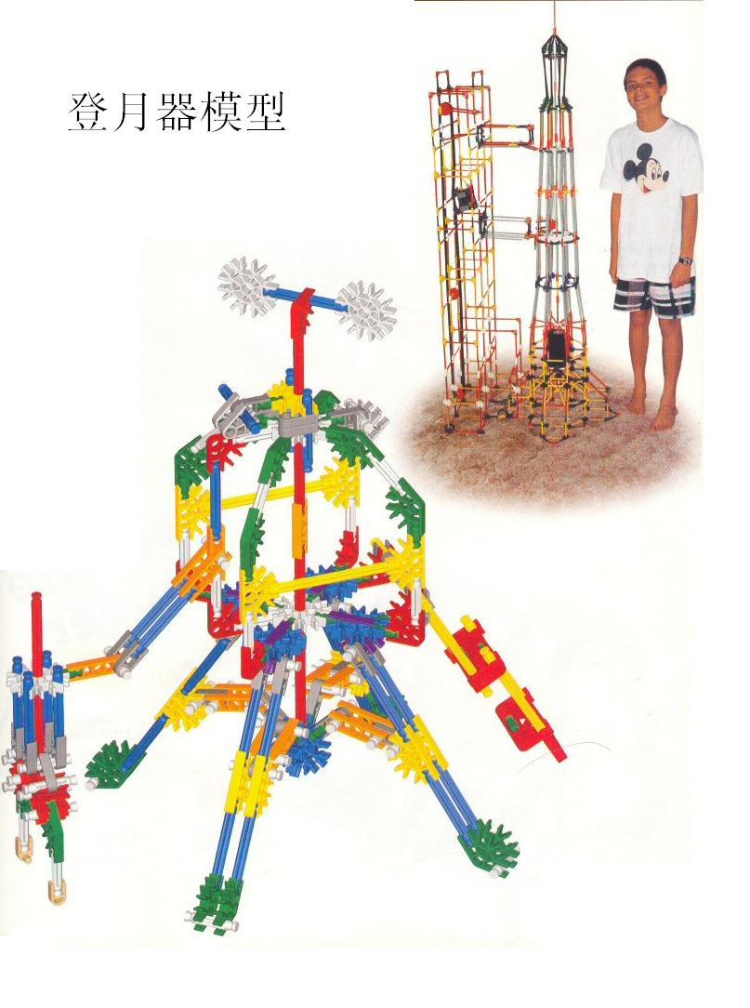

模型仅供参考。